*МБДОУ №3 «Улыбка»*

***Мастер-класс учителя-логопеда Сурхаевой Н.Р***

**«Дыхательная гимнастика как основной вид здоровьесберегающих технологий для детей дошкольного возраста»**

**2019год**

Цель: Познакомить педагогов с особенностями проведения дыхательной гимнастики с детьми дошкольного возраста с помощью тренажеров.

Задачи:

1.Рассказать о необходимости регулярного проведения дыхательной гимнастики детей

2.Учить применять тренажеры для дыхательной гимнастики

3.Создать благоприятную атмосферу для педагогов посредством увлечения общим делом.

Добрый день уважаемые коллеги. Я учитель-логопед Сурхаева Н.Р.представляю вашему вниманию мастер класс на тему:»Дыхательная гимнастика как основной вид здоровьесберегающих технологий для детей дошкольного возраста».

В последние годы отмечается устойчивая тенденция ухудшения здоровья дошкольников, увеличение числа детей с нарушениями речевого развития. В связи с чем применение здоровьесберегающих технологий в деятельности ДОУ становится актуальным. В своей работе я использую артикуляционную,дыхательную,пальчиковую гимнастики, гимнастику для глаз,Су.Джок-терапию. Большие возможности в здоровьесбережение детей представляет дыхательная гимнастика**.**  
 **Александра Николаевна Стрельникова утверждала: «Люди плохо дышат, говорят, кричат и поют, потому что болеют, а болеют потому что не умеют правильно дышать. Научите их этому и болезнь отступит**.

В первую очередь занятия дыхательной гимнастикой способствуют общему оздоровлению организма ребенка. Дыхательная гимнастика помогает предотвратить опасность возникновения простудных заболеваний и эффективно развивается речевой аппарат. .В своей работе я использую различные формы дыхательной гимнастики ,а также игрушки-тренажеры сделанные своими руками совместно с детьми и сегодня я их вам продемонстирую. Дети с удовольствием выполняют гимнастику с помощью игровых тренажеров. Хочу отметить, что тренажеры эффективно помогают ребятам достичь плавного вдоха и быстрее освоить трудные звуки, развить речевое дыхание, а хорошо поставленное речевое дыхание обеспечивает правильное произношение звуков, слов и фраз.

**Внимание на экран.(**На экране дети на занятиях в логопункте выполняют дых.гим-ку с использованием игровых тренажеров)

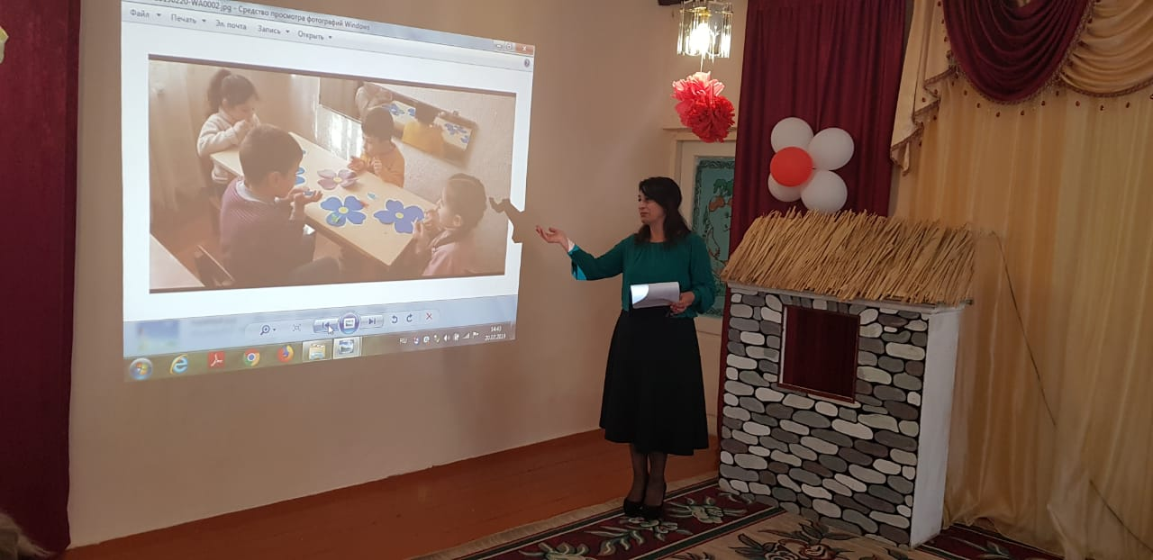

1.**Дыхательная гимнастика «Бабочка»**

Нужно выставить на стол или на пол цветочную поляну .Задача ребенка –сдувать бумажную бабочку с ладоши. Желательно, чтобы она улетела на самый дальний цветок. Дыхательные упражнения лучше проводить со стихотворным или музыкальным сопровождением. Например:

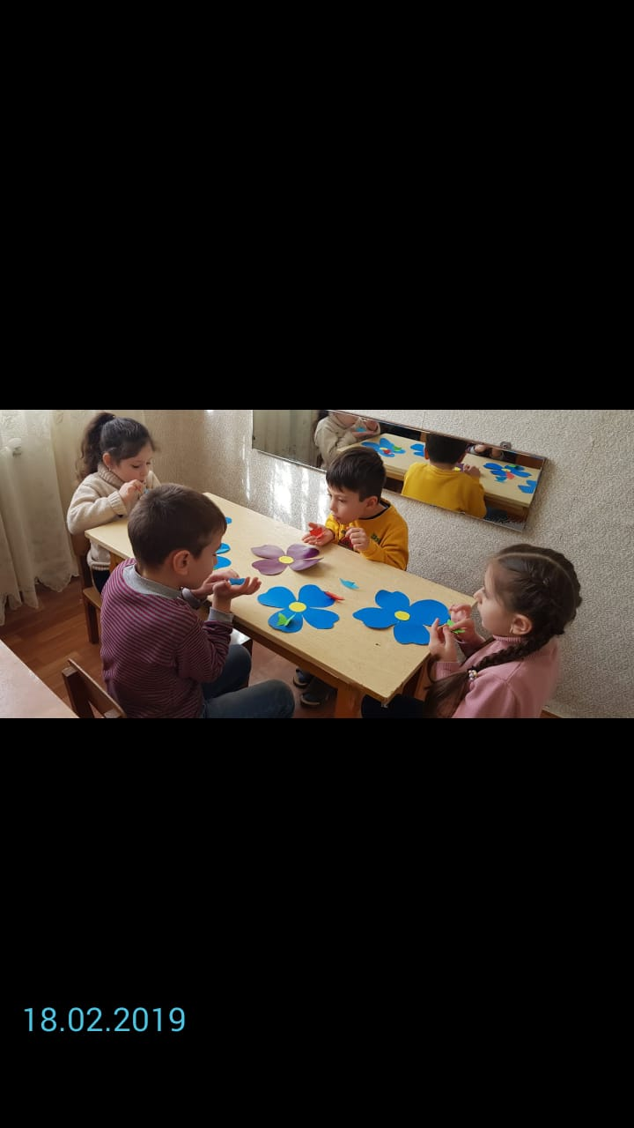

Бабочка-красавица

На ладошку села

Ветерок дунул-она полетела

Летела –летела и на цветочек села.

**2. «Горячий чай»**

**Ребенок держит шаблон «Чашка с чаем». По сигналу ребенок дует на чашку не оставляя воздуха в щеках. Исходящий воздух из рта поднимает верх воображаемый пар и виде нарезных салфеток.**

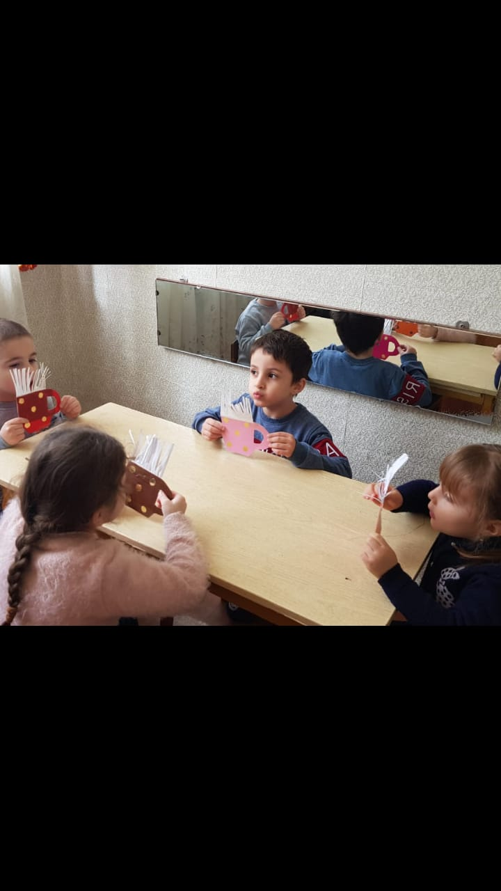

**3. «Воздушный футбол»**

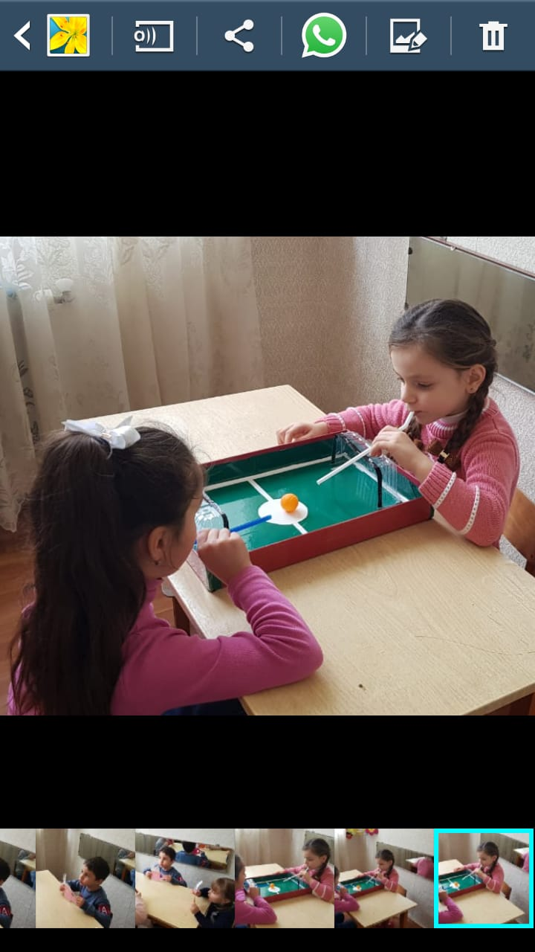

**Поле сделано из крышки от коробки для обуви. Ворота делаем из любых пластиковых стаканчиков разрезая пополам . Мячи делаем из фольги и трубочки для коктеля.**

**4. «Дорожка»- мы использовали втулку от туалетной бумаги и атласную ленту.**

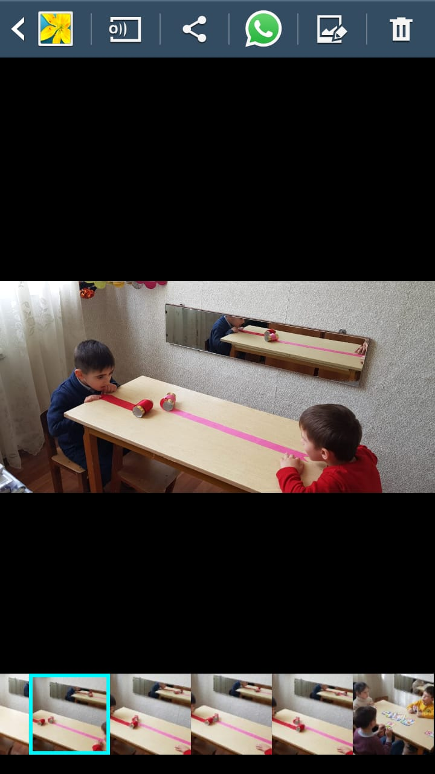

**Сейчас я покажу вам как быстро, несложно и интересно можно изготовить игровые тренажеры-слоненка и змею.**

**1.Для изготовления слоника и змеи нам понадобится:**

**цветная бумага, клей, карандаш, фламастеры, ножницы, тарелка трубочки для коктейля и двухсторонняя скотч.**

**«Слоник»**

**1.Берем лист бумаги А4.**

**2.Складываем углом и делаем из него квадрат.**

**3..Обрезаем лишнее**

**5.Пока отложим прямоугольник в сторону. Берем квадрат сложенный уже в треугольник и загибаем уголок.**

**6.Вырезаем напротив уголка небольшую дырочку.**

**7.Промазываем клеем от дырочки до уголка.**

**8.Просовываем трубочку через дырочку и приклеиваем на проеклеенную полоску.**

**9.Теперь берем прямоугольник и отрезаем чуть больше половины.**

**10.Приклеиваем полоску и промазываем клеем всю поверхность и складываем…**

**11.Загибаем ушки, делаем глазки из маленьких кусочков бумаги и вырезаем овалы. Вырезаем бивни и все приклеиваем. Чтобы ушки не открывались подклеиваем их.**

**12.Фломастером рисуем полоски на хоботе и закручиваем на фламастер хобот. Все! Игровой тренажер для дых.гимнастики готов.**

**2.»Змея»**

**Берем зеленый лист бумаги формата А4 ,кладем на нее тарелку и обводим по окружности , рисуем спираль и вырезаем.Теперь рисуем на нем зигзаги. Затем берем прямоугольник из остатки зеленой.. бумаги и вырезаем голову. А из красной бумаги вырежим язычок. Берем полоску прямоугольную и на конце разрезать. Приклеиваем язычок , затем трубочку и нужно соединить .Язычок проводим нужницами и клеим глаза. Соединяем части (голова и туловище).**

**Буду рада, если вы будете использовать такие тренажеры в своей работе.** 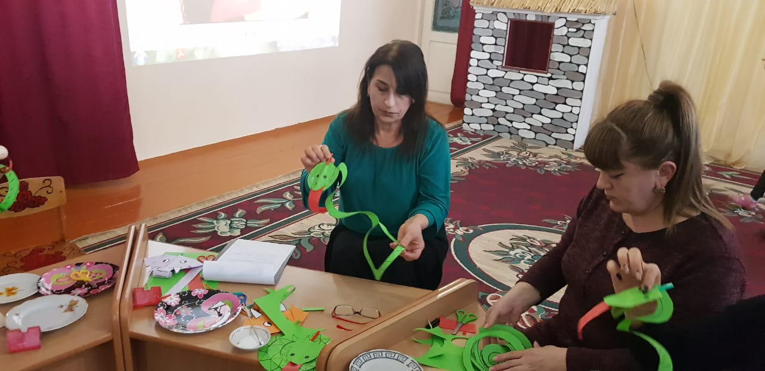

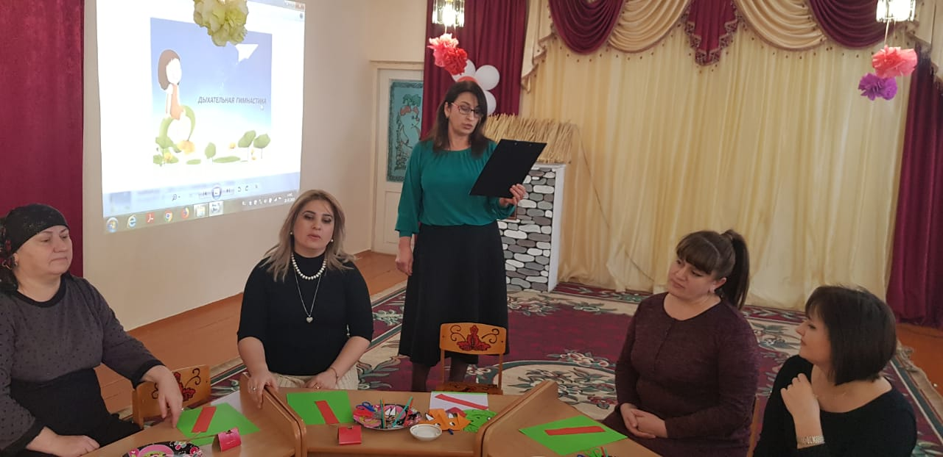

**III. Итог мастер- класса.**

      -Уважаемые коллеги, я продемонстрировала вам вариативность использования в своей работе разнообразных видов здоровьесберегающих технологий. Благодаря их использованию у детей происходит:

-оздоровление организма

-правильное речевое дыхание

- улучшение памяти, внимания, мышления и речи;

- улучшение общего эмоционального состояния;

- повышается работоспособность;

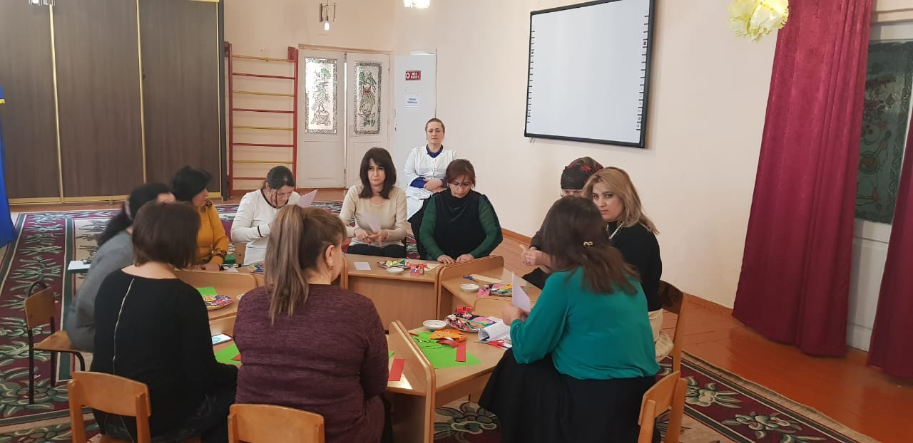

**Вывод: Использование здоровьесберегающих технологий в моей деятельности стало перспективным средством коррекционно-развивающей работы с детьми.**

На этом мастер класс заканчиваю. Спасибо за внимание!